INVESTICE DO ROZVOJE VZDĚLÁVÁNÍ

Název školy | Základní škola a mateřská škola, Jičín, 17. listopadu109
Číslo projektu | CZ.1.07/1.4.00/21.2942
Název materiálu | VY_32_INOVACE_
Autor
Vzdělávací obor
Téma
Ročník
Datum tvorby
Anotace
Pokud není uvedeno jinak, použitý materiál je z vlastních zdrojů autora.
INVESTICE DO ROZVOJE VZDĚLÁVÁNÍ



Název školy | Základní škola a mateřská škola, Jičín, 17. listopadu109
Číslo projektu | CZ.1.07/1.4.00/21.2942
Název materiálu | VY_32_INOVACE_V_AJ1_14
Autor | Mgr. Lucie Hnízdová
Vzdělávací obor | Anglický jazyk – Kultura anglicky mluvících zemí
Téma | The Royal Family
Ročník | devátý
Datum tvorby | červen 2013
Anotace | Upevnění učiva. Žáci si na samostatné práci ověří znalosti z oblasti reálií Velké Británie – královské rodiny. Pracovní list doplňují s podporou informačního zdroje. Vhodné jako práce na počítači – vyhledávání informací.
Pokud není uvedeno jinak, použitý materiál je z vlastních zdrojů autora.

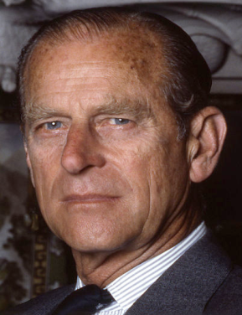
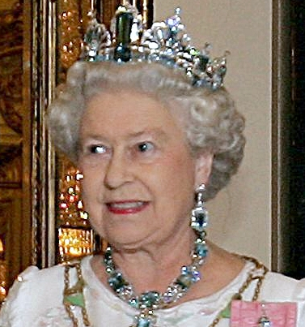
The Royal Family

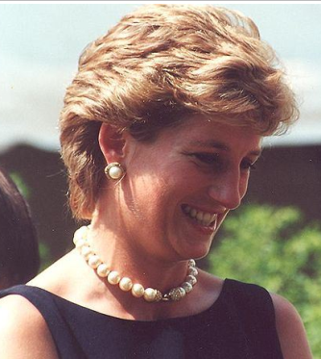
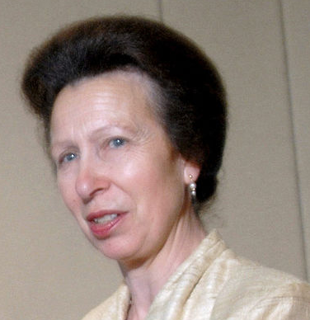
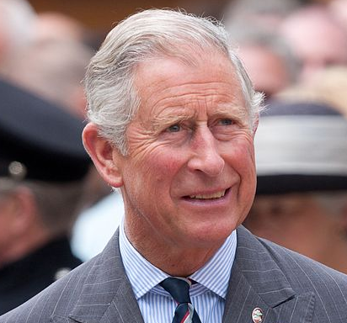
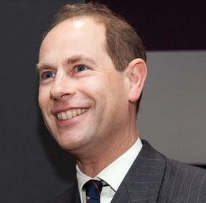
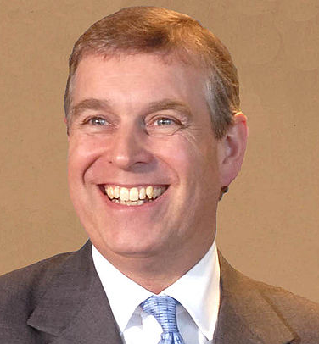
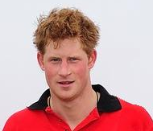
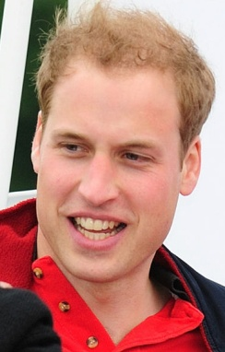

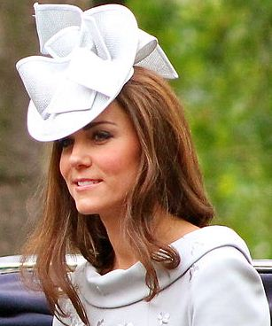

- Fill in the Text
The royal family is really old family – about one thousand years. Elizabeth II is the fifty-fourth …………………….. of the UK. She lives in……………. ………………………………………………..…….in London.
Her………………………………………..is Philip, originally prince Philip of Greece and…………………...………….... Elizabeth and Philip have got …………………….…….…. children. The eldest/oldest son is ………………………. .
He has got ………..……………….. sons. William and
Harry. Their mother was…………………………………… .
She died in a car crash in Paris in 1997. William got married …………………………………………………………….. .

- Family Vocabulary – Fill in the Gaps
Philip is Elizabeth´s………………………………………….
Ann is Elizabeth´s……………………………………………..
Charles is Philip´s……………………………………………..
Harry is Philip´s………………………………………………..
Kate is William´s……………………………………………….
Charles is Harry´s……………………………………………..
Elizabeth is Edward´s………………………………………..
Philip is Harry´s………………………………………………...
Elizabeth is William´s…………………………………………
Andrew is Harry´s………………………………………………
Anne is William´s………………………………………………..

- The Royal Baby
Kate and William are going to have a baby in July. The DAY is here and you are a journalist. Write a report about a newborn baby.

gender: name:
date of birth length:
weight: royal title:

……………………………………………………..
………………………………………………………………………………………………………………………………………………………………………………………………………………………………………………………………………………………………………………………………………………………………………………………………………………………………………………………………………………………………………………………………………………………………………………………………….
Použité zdroje:
http://en.wikipedia.org/wiki/The_Royal_Family
http://cs.wikipedia.org
http://commons.wikimedia.org/wiki/Main_Page

Odkazy dostupné pod licencí Creative Commons
Elizabeth II. In: STUCKERT/PR. Wikipedia: the free encyclopedia [online]. 2006. vyd. 2006 [cit. 2013-06-01]. Dostupné z: http://commons.wikimedia.org/wiki/File:Elizabeth_II.jpg

Duke of Edinburgh 14 Allan Warren. In: WARREN, Allan. Wikipedia: the free encyclopedia [online]. 2012. vyd. 2012 [cit. 2013-06-01]. Dostupné z: http://commons.wikimedia.org/wiki/File:Duke_of_Edinburgh_14_Allan_Warren.jpg

Princesa Ana do Reino Unido. In: CASAL JR./ABR, Marcello. Wikipedia: the free encyclopedia [online]. 2012. vyd. 2012 [cit. 2013-06-01]. Dostupné z: http://commons.wikimedia.org/wiki/File:Princesa_Ana_do_Reino_Unido.jpg?uselang=cs

Príncipe André do Reino Unido. In: ROOSEWELT PINHEIRO/ABR, Roosewelt. Wikipedia: the free encyclopedia [online]. 2007. vyd. 2007 [cit. 2013-06-01]. Dostupné z: http://en.wikipedia.org/wiki/File:Pr%C3%ADncipe_Andr%C3%A9_do_Reino_Unido.jpg

The Earl of Wessex in 2011 cropped. In: YATEARMADILLO. Wikipedia: the free encyclopedia [online]. 2012. vyd. 2012 [cit. 2013-06-01]. Dostupné z: http://en.wikipedia.org/wiki/File:The_Earl_of_Wessex_in_2011_cropped.jpg

Prince Charles 2012. In: MARSH, Dan. Wikipedia: the free encyclopedia [online]. 2012. vyd. 2012 [cit. 2013-06-01]. Dostupné z: http://en.wikipedia.org/wiki/File:Prince_Charles_2012.jpg

William of Wales 2008. In: BILLPOLO, Billpolo. Wikipedia: the free encyclopedia [online]. 2011-04-01 17:17. 2011 [cit. 2013-06-01]. Dostupné z: http://commons.wikimedia.org/wiki/File:William_of_Wales_2008.jpg?uselang=cs

Harry Wales 2008. In: BILLPOLO, Billpolo. Wikipedia: the free encyclopedia [online]. 2009. vyd. 2009 [cit. 2013-06-01]. Dostupné z: http://commons.wikimedia.org/wiki/File:Harry_Wales_2008.jpg

Camilla and Kate cropped. In: CARFAX2, Carfax2. Wikimedia [online]. 16 June 2012. 2012 [cit. 2013-06-01]. Dostupné z: http://commons.wikimedia.org/wiki/File:Camilla_and_Kate_cropped.jpg

Odkazy dostupné pod licencí Public Domain
Diana, Princess of Wales. In: PARFJONOV, Nick. Wikipedia: the free encyclopedia [online]. 18:02, 6 April 2013. 2013 [cit. 2013-06-01]. Dostupné z: http://en.wikipedia.org/wiki/File:Diana,_Princess_of_Wales.jpg

Materiál je určen pro bezplatné používání pro potřeby výuky a vzdělávání na všech typech škol a školských zařízení. Jakékoliv další využití podléhá autorskému zákonu.

